نص وضعية
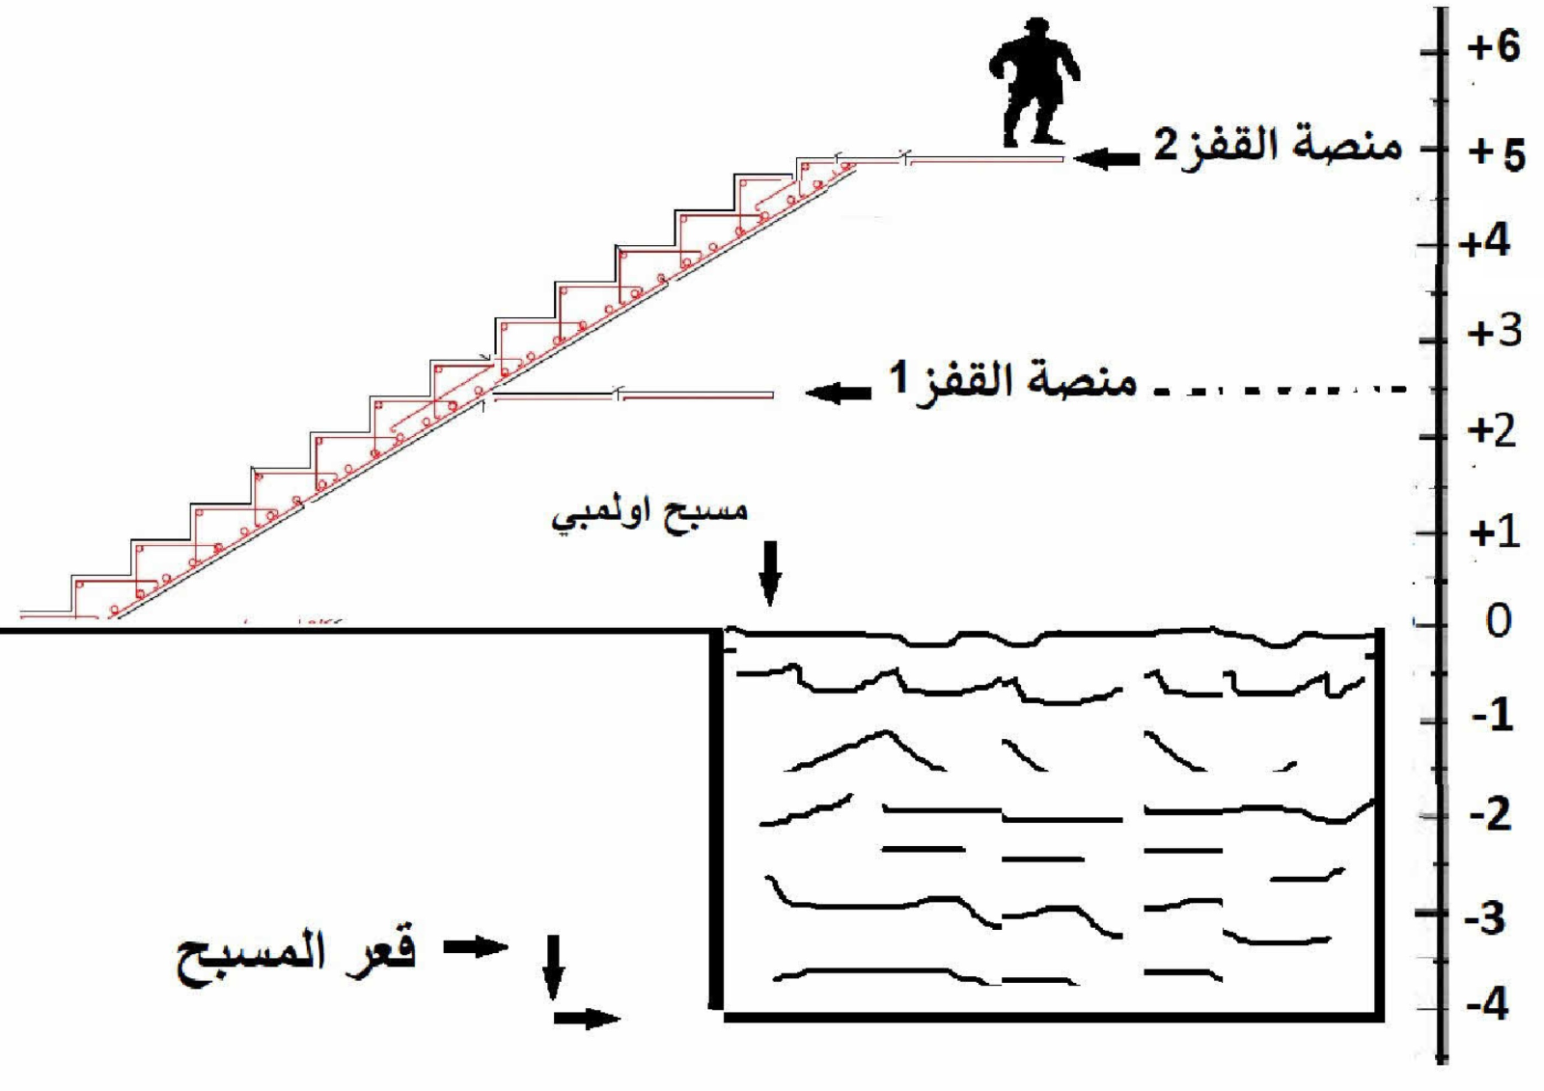
لحساب المسافة بين منصة القفز 2 ومنصة القفز 1 ننجز العملية التالية $\left(+5\right)- \left(+2,5\right)= (+2,5)$ حيث $\left(+5\right) و \left(+2,5\right)$ يعبران عن بعد منصة القفز 1و2 عن سطح ماء المسبح لاحظ الرسم جيدا ثم
- احسب البعد بين منصة القفز 1 و قعر المسبح ؟
- احسب البعد بين منصة القفز 2و قعر المسبح ؟
- الصورة في الاسفل هي رسم توضيحي (الابعاد غير حقيقية ) لمنصات القفز و السلم الذي يستخدم للصعود اليها حيث
$[Ax)$ يعبر عن منصة القفز رقم 2 و $[Bx')$ يعبر عن منصة القفز رقم 1 و $(yy')$ يعبر عن السلم الذي يستخدم للصعود
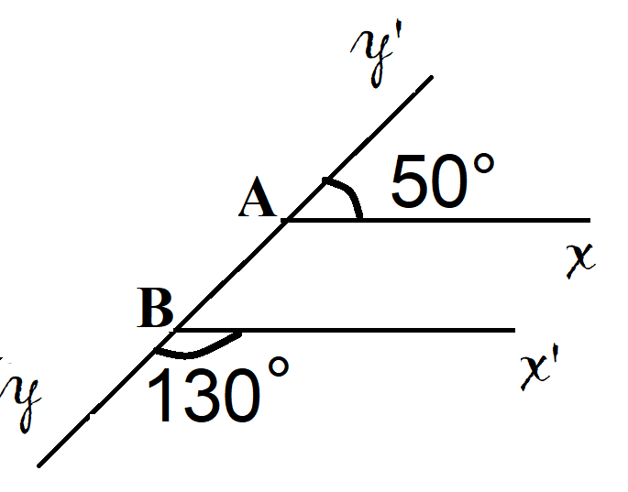
من خلال المعطيات الموجودة في الشكل في الاسفل برهن ان المنصة 1 بنيت بالتوازي مع المنصة 2

